Clase 2 Aptus 4° Basico

Objetivo de la clase | Hoy vamos a aprender a reconocer las características de los personajes a través de las acciones que realizan.
¿Sabes a qué nos referimos cuando decimos que alguien es pillo?

PILLO
SE USA PARA REFERIRSE A UNA PERSONA ASTUTA QUE USA SU INTELIGENCIA PARA APROVECHARSE DE LAS SITUACIONES QUE SE PRESENTAN.
¡HAY MUCHOS PERSONAJES DE LA LITERATURA QUE SON CLASIFICADOS COMO PILLOS!

¡Te invito a leer el siguiente texto y observar el uso que le dan a la palabra pillo!

Piensa en la siguiente pregunta al leer el texto:
¿Por qué se utiliza el término pillo?
Fíjate en las claves de lectura que se encuentran marcadas en rojo.

** Papás; se sugiere que vayan guiando el trabajo de los niños. No darle las respuestas, esperar que ellos reflexionen sobre lo que le están preguntando.
El niño debe volver al texto (en su libro) y buscar la información solicitada, marcarla subrayándola. Luego de esto revisar con la guía para verificar que las respuestas estén buenas.
Todas las actividades se realizan en el libro.
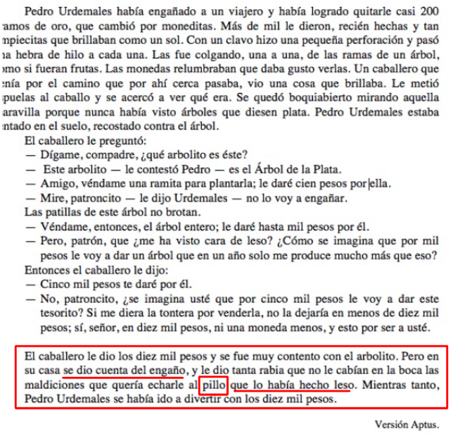
¿A qué personaje llaman pillo en el texto?
A Pedro Urdemales.
¿Qué había hecho Pedro Urdemales?
Pedro Urdemales había engañado al caballero.
¿Por qué crees que en el texto se refieren a Pedro Urdemales como pillo?
Se refiere a Pedro Urdemales como un pillo debido al engaño que había realizado al caballero.

COMO PUEDES VER ALGUNAS DE LAS ACCIONES DE LOS PERSONAJES NOS INDICAN CARACTERÍSTICAS DE ELLOS.
- BUSQUEMOS PASO A PASO QUÉ OTRAS ACCIONES QUE REALIZA PEDRO URDEMALES NOS INDICAN QUE ES UN PILLO.

IDENTIFICA LOS PERSONAJES

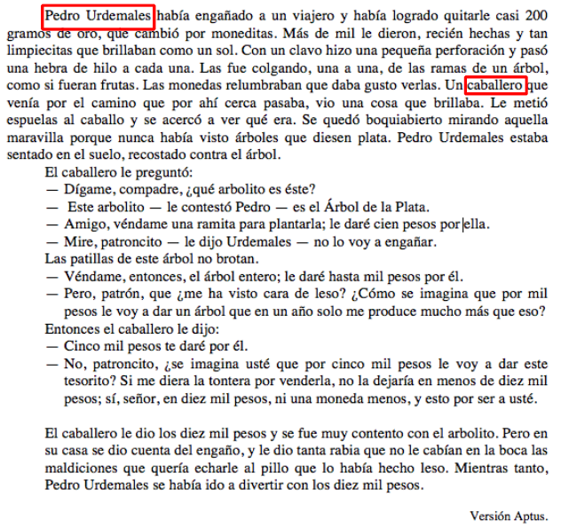

¿Qué personajes encontramos en el relato?
- Pedro Urdemales
- Un Caballero

ACCIONES QUE REALIZAN LOS PERSONAJES

¿Qué acciones que realiza Pedro Urdemales me podrían indicar que él es un pillo?
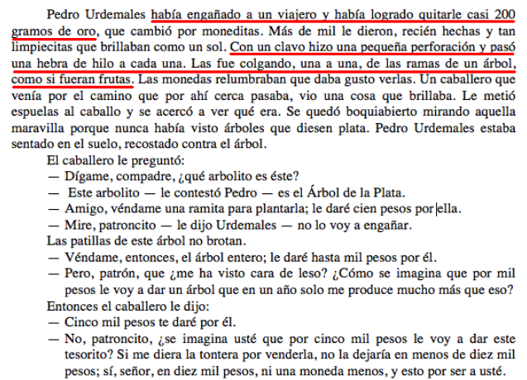

- Primero se menciona que había engañado a un viajero y había logrado quitarle casi 200 gramos de oro.

- Luego menciona cómo ocupó las moneditas para simular un árbol de monedas y se lo vende a un caballero que cae en la trampa.

A TRAVÉS DE ESTAS DOS ACCIONES REALIZADAS POR PEDRO URDEMALES PODRÍAMOS DECIR QUE ES UN PILLO.

Actividades | Ahora que ya sabes identificar acciones que nos indican características de los personajes, realiza las actividades de las páginas 13 y 14 de tu cuaderno de trabajo.

Lee el texto y responde las preguntas.

La flauta que resucitaba muertos

Pedro Urdemales había engañado a un viejo avaro y este no lo perdonaba por eso. El viejo había prometido vengarse del tal Pedro Urdemales. Pero el pobre desgraciado no sabía con quién se estaba metiendo.
Un día, Pedro, junto con uno de sus compañeros de correrías, estaban preparando un cordero. Vieron a lo lejos que venía por el camino viejo avaro. Como Pedro sabía que este señor era hombre vengativo pensó que seguramente venía a castigarle: pero inmediatamente se le ocurrió jugarle una nueva pillería. Dijo a su amigo que se acostara en la cama e hiciera como que estaba muerto. Con la sangre del cordero, pintó la camisa y demás ropa, y guardando en los bolsillos una flauta de caña que había hecho en la mañana, esperó al caballero al lado del falso muerto. Cuando entró el caballero, Pedro movía por los aires el cuchillo ensangrentado con el que preparaba el cordero.
- ¿Qué has hecho, desgraciado? Has asesinado a ese pobre. Te voy a denunciar a la justicia el crimen que has cometido. Te darán el castigo que mereces. Mientras, pensaba: “así pagará su crimen y me vengaré de él”. Pero Pedro, soltando una carcajada, le contestó: ¿Que no sabe, señor, que yo no soy un criminal? Lo que he hecho ha sido para probar esta flauta, que es mágica y que hace poco me han regalado. Al tocarla resucita a los muertos. Fíjese y verá cómo, amigo mío, a medida que la toque, poco a poco se levanta sano y salvo. Y así fue, porque, al poco rato de que Pedro se puso a hacer sonar la flauta, el otro pillo comenzó a mover primero una pierna, después la otra, en seguida un brazo, más tarde el otro, la cabeza, el tronco, y por fin se levantó. Se refregaba los ojos y estiraba los brazos, como alguien que despierta de un pesado sueño.
- ¿No ve, señor? ¿Qué le decía yo?
- Pedro, véndeme la flauta; te doy quinientos pesos por ella.
— Dos mil si quiere, y si no, no hay negocio.
- Conténtate con mil, y trato cerrado.
- Los dos mil he dicho, y si no, no.
- Saliste con la tuya, Pedro; toma los dos mil pesos y dame la flauta.
- Se fue el caballero muy contento. Cuando entró a su casa le dijeron que la señora estaba durmiendo la siesta.
- Probaré de inmediato la flauta — dijo él, e invitó a todos que lo acompañaran a ver el milagro. Entró de puntillas al dormitorio y, sacando un afilado puñal, lo enterró en el pecho de su esposa. Los criados se quedaron mudos de espanto; pero él, con la mayor tranquilidad, les dijo sonriendo:
- ¡No hay que asustarse, niños, si la cosa no es para tanto! Ya verán cómo la señora se levanta cuando toque esta flauta. Y se puso a tocarla; pero por más que toco mil melodías, la señora siguió tan muerta como mi abuelo.
- Pronto llegó la noticia a oídos de la justicia. Por más que el señor trató de explicar lo sucedido, igual lo condenaron a muerte.
Versión Aptus.

- Descubre qué frases del texto nos indican que Pedro Urdemales era un pillo.
No olvides buscar la información en el texto y subrayarla antes de contestar.

Frases:

_______________________________________________________________________________________________________________________________________________________________________________________________________________________________________________________________

_______________________________________________________________________________________________________________________________________________________________________________________________________________________________________________________________

_______________________________________________________________________________________________________________________________________________________________________________________________________________________________________________________________

_______________________________________________________________________________________________________________________________________________________________________________________________________________________________________________________________

_______________________________________________________________________________________________________________________________________________________________________________________________________________________________________________________________

1.- Describe al viejo avaro usando ejemplos del texto.

_______________________________________________________________________________________________________________________________________________________________________________________________________________________________________________________________
_______________________________________________________________________________________________________________________________________________________________________________________________________________________________________________________________
_______________________________________________________________________________________________________________________________________________________________________________________________________________________________________________________________

2.- ¿En qué son diferentes Pedro y el viejo avaro?

_______________________________________________________________________________________________________________________________________________________________________________________________________________________________________________________________
_______________________________________________________________________________________________________________________________________________________________________________________________________________________________________________________________
_______________________________________________________________________________________________________________________________________________________________________________________________________________________________________________________________

3.-¿Creen ustedes que Pedro Urdemales es un personaje que ustedes podrían encontrar en la vida cotidiana? Justifica tu respuesta con ejemplos del texto y de la vida real.

_______________________________________________________________________________________________________________________________________________________________________________________________________________________________________________________________

_______________________________________________________________________________________________________________________________________________________________________________________________________________________________________________________________

